13.04.2020, Понедельник.
Дистанционное обучение детей старшей, подготовительной групп.
Тема занятия | Пошаговая инструкция | Предполагаемый результат
Беседа: «О Дне Космонавтики и космосе». | Для старшей и подготовительной группы:  1. Как называется планета, на которой мы живем? (Земля – единственная планета в Солнечной системе, на которой существует жизнь).  2.Что можно увидеть вечером на небе? (Луну и звезды. Луна – спутник Земли).  3. Какими чертами характера должен обладать космонавт? (сильный, смелый, выносливый, храбрый, талантливый, умный, быстрый)  4. Какого числа отмечается день космонавтики? (12 апреля 1961 год)  5. Почему этот день так назвали? (В этот день впервые в космос полетел человек)  6. Какие животные уже побывали в космосе? (обезьяны, крысы, собаки)  7. Какие звери летали в космос до людей и благополучно вернулись? (Белка и Стрелка)  8. Самый первый в космосе, летел с огромной скоростью отважный русский парень, наш космонавт … (Гагарин).  9.Как звали первую женщину, летавшую в космос? (Валентина Терешкова)  10.А как люди передвигаются в космосе? (в невесомости)  11.Как космонавты кушают в космосе? (вся пища находится в тюбиках)  12.Какие планеты вы знаете? (Юпитер, Сатурн, Венера, Марс, Уран, Меркурий, Земля, Нептун) | Записать аудио или видеорассказ о весне и прислать в групповой чат.
Физкультминутка | Один, два, три, четыре, пять (ходьба на месте)  В космос мы летим опять (соединить руки над головой)  Отрываюсь от земли (подпрыгнуть)  Долетаю до луны (руки в стороны, покружиться)  На орбите повисим (покачать руками вперед-назад)  И опять домой спешим (ходьба на месте) | Записать видеоролик и прислать в групповой чат
Рисование «Космос» | 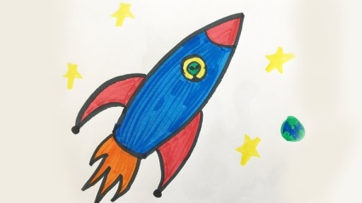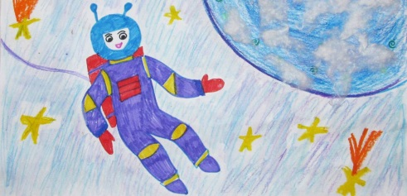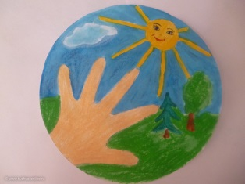 | Сделать фотоснимок рисунка и прислать в групповой чат.
14.04.2020, Вторник
Дистанционное обучение детей старшей, подготовительной групп.
Тема занятия | Пошаговая инструкция | Предполагаемый результат
Выучить стихотворение: «Стану космонавтом!».  Автор: Мельникова-Кравченко Е. | Космонавтом стану я —  Это знает вся семья.  В дальний космос полечу  И созвездия изучу!  Всех планет не сосчитать…  Так хочу я полетать  От звезды и до звезды  Небывалой красоты! | Записать видеорассказ и прислать в групповой чат.
Аппликация «Космос». | 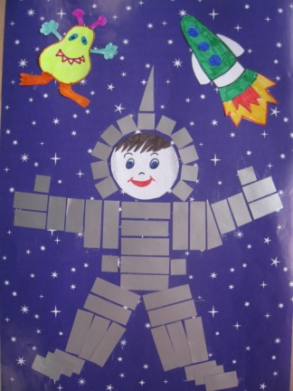 | Сделать фотоснимок аппликации и прислать в групповой чат.

15.04.2020, Среда
Дистанционное обучение детей старшей, подготовительной групп.
Тема занятия | Пошаговая инструкция | Предполагаемый результат
Игры для развития внимания. | 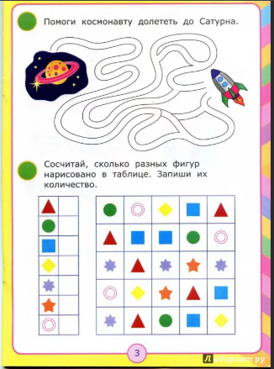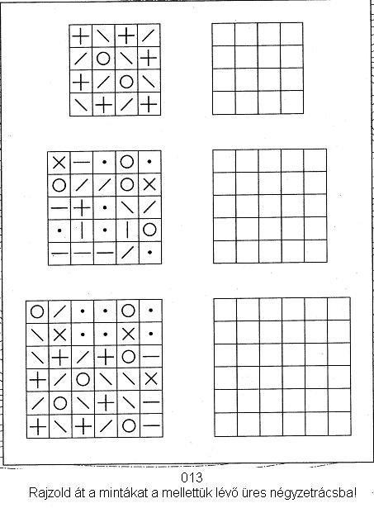 | Сделать фотоснимок и прислать в групповой чат.

16.04.2020, Четверг
Дистанционное обучение детей старшей, подготовительной групп.
Тема занятия | Пошаговая инструкция | Предполагаемый результат
Конструирование:  «Космос». | 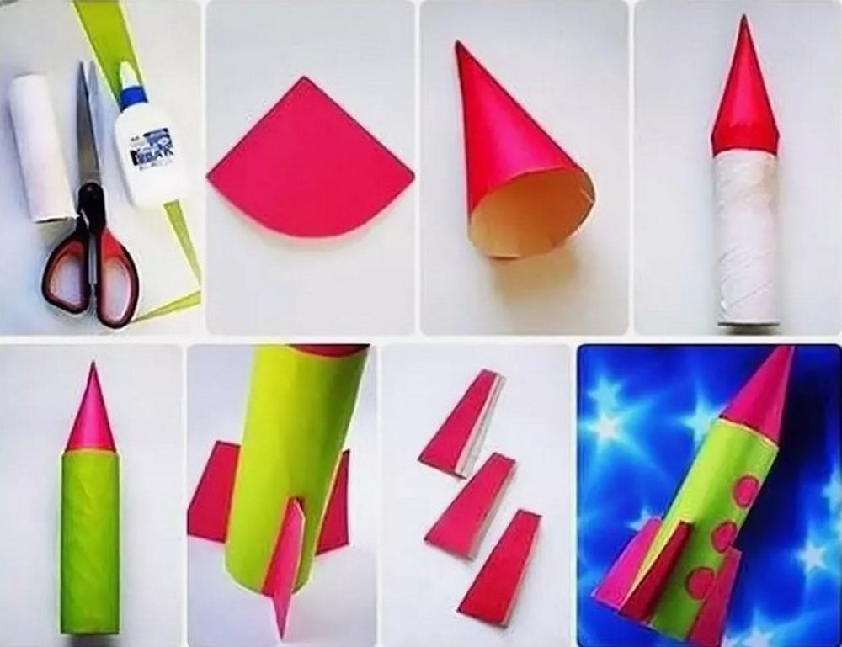 | Сделать фотоснимок и прислать в групповой чат.

17.04.2020, Пятница
Дистанционное обучение детей старшей, подготовительной групп.
Тема занятия | Пошаговая инструкция | Предполагаемый результат
Рисование и художественное слово: «Космос». | Взлетел в ракете русский парень,  Всю землю видел с высоты.  Был первым в космосе Гагарин…  Каким по счету будешь ты?  ***  Юрий Гагарин  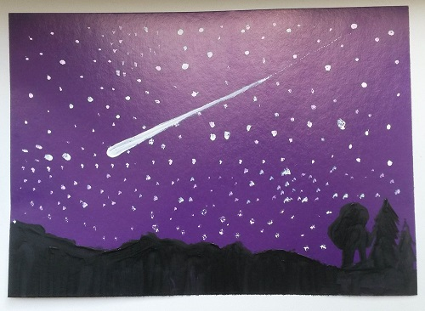 | Сделать фотоснимок + видеоотчет и прислать в групповой чат.

